Gestión de capacitación
Objetivo: Asegurar que los colaboradores cuenten con las habilidades y conocimientos necesarios para desempeñar sus funciones y así contribuir al cumplimiento de los objetivos de negocio.

Diagrama de flujo
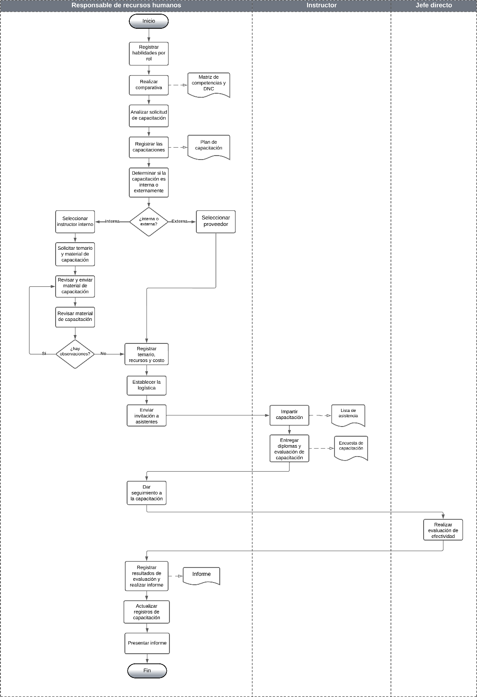
Nota: se tiene la versión del diagrama en VSDX para poder editar el diagrama.
Dueño de procedimiento | Gerente de recursos humanos
Políticas | - Las capacitaciones serán aprobadas por <responsable de recursos humanos> en caso de ser internas, en caso de ser externas serán por <director de finanzas>.  - Los responsables de cada área deben analizar los requerimientos de su trabajo para determinar si tienen necesidades de capacitación.  - Cada año, se llevará a cabo un análisis de brechas entre la descripción de puesto y las capacidades y habilidades de los colaboradores de la organización cada año.  - Se deben asegurar las condiciones adecuadas para impartir la capacitación según lo planificado.  - Se deben asegurar las condiciones adecuadas para impartir la capacitación según lo planificado.  - Si se sobrepasa el presupuesto mensual establecido para dar una capacitación el director de finanzas deberá aprobar el excedente.  - Si la capacitación es interna se deberá solicitar al instructor el tiempo estimado para el diseño del material de capacitación.  - Si la capacitación no se realizó en la fecha planeada se deberá planear una nueva fecha en conjunto con el instructor. Se registra la nueva fecha y el motivo del cambio de fechen el plan de capacitación  - Se entregará un diploma de participación de las capacitaciones impartidas de manera interna.
Entradas | - Solicitud de capacitación  - Plan estratégico
Criterios de entrada | - La solicitud de capacitación debe estar correctamente completada.  - Es necesario contar con un presupuesto asignado para las capacitaciones.
Salidas | - Plan de capacitación  - Informe  - Evaluación de capacitación
Criterios de salida | Se considera cerrado cuando las salidas indicadas en el procedimiento se encuentren en el repositorio correspondiente
Herramientas | - FT-Solicitud de capacitación  - FT-Matriz de competencia y DNC  - FT-Plan de capacitación  - FT-Encuesta de capacitación  - FT-Evaluación de capacitación  - FT-Lista de instructores
Métricas | Efectividad de las capacitaciones

Actividades
Paso | Actividad | Descripción | Salida | Rol
Gestión DNC
 | Registrar habilidades por rol | Identificar los conocimiento y habilidades para cada función registradas en las descripciones de puesto y registrarlas en el documento matriz de competencias y DNC como habilidades blandas y duras. | Registro de habilidades blandas y duras en la matriz de competencias y DNC | Responsable de recursos humanos
 | Evaluar competencias reales | Se comparan las habilidades y conocimientos de acuerdo con la descripción de puesto del personal contra las funciones que desempeñan, para identificar si se requiere capacitación.  Los resultados de la comparación se registran en la matriz de competencias y DNC y se les comunican al respectivo responsable del área. | Resultados de la comparación registrada en la matriz de competencias y DNC | Responsable de recursos humanos
 | Solicitar capacitaciones requeridas | Se solicitarán capacitaciones para las competencias en las que se hayan detectado personas de un área con resultados deficientes tras la evaluación. | Solicitud de capacitación con objetivo y asistentes | Responsable del área.
Procesar solicitud de capacitación
 | Analizar solicitud de capacitación | Se tiene que revisar los siguientes elementos de la solicitud de capacitación:  - Todos los campos de la solicitud se encuentran debidamente registrados y sin omisiones.  - Toda la información de la solicitud es clara y entendible.  - El solicitante se encuentre actualmente laborando en la organización.  En caso de que la solicitud no cumpla con esta revisión y la capacitación no aporte al cumplimiento de los objetivos será rechazada.  Si la información está completa y aporta al cumplimiento de los objetivos iniciar con la planeación de esta.  Comunicar los resultados de la solicitud al solicitante. | Solicitud revisada  Correo electrónico informado el rechazo de la solicitud | Responsable de recursos humanos
 | Registrar las capacitaciones | Analizar las necesidades de capacitación según lo requerido en el plan estratégico, el análisis de brecha y las solicitudes de capacitación.  Identificar las capacitaciones estratégicas y a corto plazo.  Para las capacitaciones estratégicas se deberá establecer el plazo en que se debe cumplir dicha capacitación.  Registrar el nombre de la capacitación, los objetivos que se desean alcanzar y la cantidad de personas que requieren tomar la capacitación. En el caso de contar con una solicitud de capacitación está información se obtiene de ahí. | Registro de las capacitaciones en el plan de capacitación | Responsable de recursos humanos
 | Determinar si la capacitación es interna o externa | Se deberá decidir si la capacitación se puede realizar de manera interna o será externa.  Los criterios para determinar si es interna o externa son los siguientes:  - Si no hay nadie dentro de la organización que pueda impartir la capacitación ya sea por conocimientos o por disponibilidad.  - Por el costo de la capacitación.  ¿La capacitación es interna o externa?  Interna, continuar al paso 7  Externa, ir al paso 11 |  | Responsable de recursos humanos
 | Seleccionar instructor interno | Revisar en la lista de instructores quién puede impartir las capacitaciones considerar los siguientes aspectos para la decisión:  - Grado de conocimiento en el tema que se va a abordar  - Si ha impartido la capacitación anteriormente  - Disponibilidad  Enviar por correo electrónico la asignación a la capacitación al instructor.  Registrar el nombre del instructor en el plan de capacitación. | Registro del instructor en el plan de capacitación | Responsable de recursos humanos
 | Solicitar temario y material de capacitación | Solicitar al instructor interno el material, los temas que se utilizarán en la capacitación y el tiempo en horas que le llevará impartir la capacitación.  Si no se cuenta con el material se solicitará que lo desarrolle indicándole las reglas de diseño y el estimado de tiempo que le llevará prepararlo.  Si se cuenta con el material solicitar que lo revise y lo actualice en caso de ser necesario. | Correo electrónico con la petición del material de capacitación y demás requisitos que solicita | Responsable de recursos humanos
 | Revisar y enviar material de capacitación | Asegurarse que tanto el material de capacitación cumpla con las reglas de diseño establecidas y con el objetivo que se desea cubrir en la capacitación como el temario. Si no cumple realizar las modificaciones pertinentes.  Enviar por correo electrónico | Correo electrónico con el material de capacitación | Instructor
 | Revisar material de capacitación | Revisar el material con el objetivo de validar la claridad, coherente y contenidos de acuerdo con el temario establecido para la capacitación.  Se podrá solicitar a uno o más participantes para que revise el material.  Se mandan por correo electrónico los resultados de la revisión ya sea que esta correcto como las observaciones que se deben de realizar.  ¿hay observaciones?  Sí, ir al paso 8  No, continuar al paso 11 | Correo electrónico | Responsable de recursos humanos
 | Seleccionar proveedor | Para seleccionar un proveedor conlleva buscar proveedores y eso lleva a considerar plataformas de cursos o una empresa o instructor para brindar esa capacitación.  Solicitar propuestas en el caso de una empresa o instructor.  Revisar el costo de la capacitación en la plataforma.  Evaluar las opciones y tomar la decisión.  En caso de que sea una empresa o instructor solicitar el temario y material de capacitación mediante correo electrónico. | Registro del nombre del instructor o en su defecto de la plataforma en el plan de capacitación | Responsable de recursos humanos
 | Registrar temario, recursos y costo | Se registra en el plan de capacitación lo siguiente.  - el temario establecido para la capacitación  - los recursos necesarios para llevar a cabo la capacitación  - costo de la capacitación, en el caso que la capacitación se imparta internamente se calcula el costo con las horas invertidas por la persona para impartir la capacitación y de preparación por el costo de la hora del recurso. | Temario, recursos y costo registrados en el plan de capacitación | Responsable de recursos humanos
 | Establecer la logística | Se establece el formato en que se dará la capacitación que puede ser presencial, virtual o híbrido, y el lugar donde se dará la capacitación.  Se agrega el enlace de los materiales de capacitación.  Se registra la fecha planeada para dar la capacitación. | Registro del formato, materiales, lugar y fecha planeada de la capacitación en el plan de capacitación | Responsable de recursos humanos
 | Enviar invitación a asistentes | Enviar por correo electrónico la invitación a la capacitación, indicando la fecha, lugar y horario establecido. | Invitación enviada por correo electrónico | Responsable de recursos humanos
 | Impartir capacitación | Impartir la capacitación de acuerdo con el temario establecido. Se deberá de registrar los asistentes a la capacitación, mediante la lista de asistencia. | Lista de asistencia | Instructor
 | Entregar diplomas y evaluación de capacitación | Cuando finalicé la capacitación, se entregará el diploma y la evaluación para calificar la capacitación y al instructor.  En las capacitaciones internas siempre se entrega un diploma de participación en el caso del proveedor de acuerdo con lo acordado.  En el caso de que la capacitación sea presencial el instructor debe recabar las encuestas de capacitación y entregarlas al responsable de recursos humanos. | Diploma  Encuesta de capacitación entregadas | Instructor
 | Dar seguimiento a la capacitación | Solicitar las encuentras de capacitación a los asistentes.  Registrar el número de personas que asistieron de acuerdo con lo planeado.  Definir tiempo para evaluación de capacitación e informar al jefe directo | Registros de la capacitación en el plan de capacitación en la sección “seguimiento”  Correo electrónico | Responsable de recursos humanos
 | Realizar evaluación de efectividad | El jefe inmediato realiza la evaluación de efectividad de la capacitación siguiendo el documento nombrado “Evaluación de capacitación” y mandar documento a responsable de recursos humanos | Evaluación de la capacitación realizada | Jefe directo
 | Registrar resultados de evaluación y realizar informe | Registrar resultados recibidos del jefe directo y preparar informe con los siguientes aspectos:  -Capacitaciones planeadas vs realizadas  -Evaluación de capacitación  -Efectividad de capacitación  -Evaluación de capacitador (interno) | Informe | Responsable de recursos humanos
 | Actualizar registros de capacitación | Actualizar la matriz de competencias y DNC, el plan de capacitación en la columna “evaluaciones” y los expedientes de los asistentes al curso especificando las competencias adquiridas.  Si es necesario, actualizar lista de instructores. | Registros actualizados:  DNC, plan de capacitación, expedientes de asistencia y lista de instructores | Responsable de recursos humanos
 | Presentar informe | Presentar informe con la frecuencia establecida al director general.  Registrar las acciones que resulten de la revisión para su seguimiento. | Informe presentado  Acciones registradas | Responsable de recursos humanos

Guías de adaptación
Sirven para adaptar una actividad o plantilla al procedimiento estándar por solicitud del cliente, y solo para ese caso, dando así flexibilidad al procedimiento.
No. | Número de actividad | Guía de adaptación
1. | 15. Entregar diplomas y evaluación de capacitación | Cuando la capacitación sea impartida por un proveedor la encuesta de capacitación la realizará el responsable de recursos humanos.
2. | 14. Enviar invitación a asistentes | Para capacitaciones externas o de primera vez, se registra a una sola persona, quien, tras demostrar haber aprendido, imparte una capacitación interna.

Información del documento

Historial de versiones
Si se tiene un sistema de gestión de versiones eliminar este apartado.
Fecha | Versión | Descripción | Autor
dd/mm/aaaa | 1.0 | Creación del procedimiento | Nombre y apellido
 | Número de la versión v.v. | Descripción de los cambios realizados en el documento

